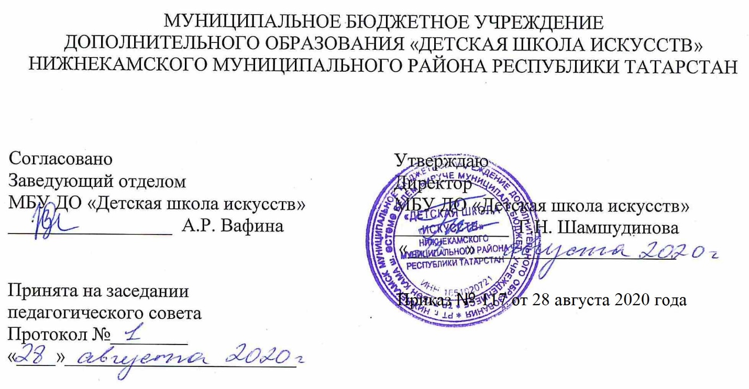

ДОПОЛНИТЕЛЬНАЯ ОБЩЕОБРАЗОВАТЕЛЬНАЯ ОБЩЕРАЗВИВАЮЩАЯ РАБОЧАЯ ПРОГРАММА
«Историко- бытовой и бальный танец»
6 класс (7-летний срок обучения)

Направленность: художественная
Возраст учащихся: 13-14лет
Срок реализации: 1 год (35 часов)

Составитель: Вафина Алия Рафаилевна, преподаватель по хореографии

г. Нижнекамск
2020 год

1. Планируемые результаты

1. Личностные результаты
1. Знаниекультуры своего народа, своего края, основ культурного наследия народов России и человечества (идентичность человека с российской многонациональной культурой.Уважительное и доброжелательное отношение к культуре, традициям, ценностям народов России и народов мира.
2. Готовность и способность обучающихся к саморазвитию и самообразованию на основе мотивации к обучению и познанию; готовность и способность осознанному выбору и построению дальнейшей индивидуальной траектории образования на базе ориентировки в мире профессий и профессиональных предпочтений, с учетом устойчивых познавательных интересов.
3. Сформированность ответственного отношения к учению; уважительного отношения к труду.
4.Сформированность целостного мировоззрения, соответствующего современному уровню развития науки и общественной практики, учитывающего культурное, духовное многообразие современного мира.
5. Осознанное, уважительное и доброжелательное отношение к другому человеку,его мнению, мировоззрению, культуре, языку, вере. Готовность и способность вести диалог с другими людьми и достигать в нем взаимопонимания.
6. Развитость эстетического сознания через освоение художественного наследия народов России и мира, творческой деятельности эстетического характера (способность понимать художественные произведения, отражающие разные этнокультурные традиции; сформированность основ художественной культуры обучающихся как части их общей духовной культуры, как особого способа познания жизни и средства организации общения; эстетическое, эмоционально-ценностное видение окружающего мира; способность к эмоционально-ценностному освоению мира, самовыражению и ориентации в художественном и нравственном пространстве культуры; уважение к истории культуры своего Отечества, выраженной в том числе в понимании красоты человека; потребность в общении с художественными произведениями, сформированность активного отношения к традициям художественной культуры как смысловой, эстетической и личностно-значимой ценности).

Метапредметные результаты
Регулятивные УУД
1.Умение самостоятельно определять цели обучения, ставить и формулировать новые задачи в учебе и познавательной деятельности, развивать мотивы и интересы своей познавательной деятельности.
2.Умение самостоятельно планировать пути достижения целей, в том числе альтернативные, осознанно выбирать наиболее эффективные способы решения учебных и познавательных задач.
3.Умение соотносить свои действия с планируемыми результатами, осуществлять контроль своей деятельности в процессе достижения результата, определять способы действий в рамках предложенных условий и требований, корректировать свои действия в соответствии с изменяющейся ситуацией.
4.Умение оценивать правильность выполнения учебной задачи, собственные возможности ее решения.
5.Владение основами самоконтроля, самооценки, принятия решений и осуществления осознанного выбора в учебной и познавательной.

Познавательные УУД
1.Умение определять понятия, создавать обобщения, устанавливать аналогии, классифицировать, самостоятельно выбирать основания и критерии для классификации, устанавливать причинно-следственные связи, строить логическое рассуждение, и делать выводы.
2.Умение создавать, применять и преобразовывать знаки и символы, модели и схемы для решения учебных и познавательных задач.
3. Развитие мотивации к овладению культурой активного использования словарей и других поисковых систем.

Коммуникативные УУД
1.Умение организовывать учебное сотрудничество и совместную деятельность с учителем и сверстниками; работать индивидуально и в группе: находить общее решение на основе согласования позиций и учета интересов; формулировать, аргументировать и отстаивать свое мнение.
2.Умение осознанно использовать речевые средства в соответствии с задачей коммуникации для выражения своих чувств, мыслей и потребностей для планирования и регуляции своей деятельности.
3.Формирование и развитие компетентности в области использования информационно-коммуникационных технологий

Предметные результаты
Учебный предмет «Классический танец» формирует у обучающихся способность к саморазвитию и личностному самоопределению. Мотивацию к обучению и целенаправленной познавательной деятельности, также формирует систему значимых социальных и межличностных отношений, ценностно-смысловых установок, отражающих личностные и гражданские позиции в деятельности, правосознание, экологическую культуру, способность ставить цели и строить жизненные планы, способность к осознанию российской гражданской идентичности в поликультурном социуме;
Знать:
- основной понятийный терминологический аппарат по хореографии;
- работу суставно-связочного аппарата;
- специфику построения танцевальных комбинаций;
- манеру исполнения;

Уметь:
- правильно и грамотно подбирать музыкальный материал;
- различать лексику;
- применять знания и практические навыки в деятельности;
- составлять комбинации и маленькие этюды.

Личностные результаты освоения образовательной программы «Классический танец» отражают:
1) российскую гражданскую идентичность, патриотизм, уважение к своему народу, чувства ответственности перед Родиной, гордости за свой край, свою Родину, прошлое и настоящее многонационального народа России, уважение государственных символов (герб, флаг, гимн);
2) гражданскую позицию как активного и ответственного члена российского общества, осознающего свои конституционные права и обязанности, уважающего закон и правопорядок, обладающего чувством собственного достоинства, осознанно принимающего традиционные национальные и общечеловеческие гуманистические и демократические ценности;
3) готовность к служению Отечеству, его защите;
4) толерантность

2. Учебный (тематический) план

№ | Тема | Кол-во часов | Тип урока | Виды учебной деятельности | Виды контроля, измерители
1 | Поклоны и реверансы XIX . | 2 | Урок изучения и первичного закрепления новых знаний | Практическое занятие
2 | Полонез | 1 | Урок закрепления знаний | Практическое занятие | Контрольный урок
3 | Медленный вальс | 14 | Урок проверки оценки и коррекции ЗУН учащихся | Практическое занятие | Переводной экзамен
4 | Контрольный урок | 4 | Урок закрепления новых знаний | Практическое занятие | Контрольный урок
ИТОГО: |  | 35

3. Календарный учебный график
№ п/п | Месяц | Число | Время проведения занятия | Форма занятия | Количество часов | Тема занятий | Место проведения | Форма контроля
 | Сентябрь | 2.09.20. | 17.20- 18.00 | урок | 1 | Поклоны и реверансы | Структурное подразделение МБУ ДО «ДШИ» на базе гимназии №2, 228каб | Контрольный урок
 | Сентябрь | 9.09.20 | 17.20- 18.00 | урок | 1 | Крестьянский «Бранль» |  | Контрольный урок
 | Сентябрь | 16.09.20. | 17.20- 18.00 | урок | 1 | Европейская программа. Медленный вальс |  | Контрольный урок
 | Сентябрь | 17.09.20 | 17.20- 18.00 | урок | 1 | Европейская программа. Медленный вальс |  | Контрольный урок
 | Сентябрь | 23.09.20 | 17.20- 18.00 | урок | 1 | Европейская программа. Медленный вальс |  | Контрольный урок
 | Сентябрь | 30.09.20. | 17.20- 18.00 | урок | 1 | Поклоны и реверансы |  | Контрольный урок
 | Октябрь | 7.10.20. | 17.20- 18.00 | урок | 1 | Крестьянский «Бранль» |  | Контрольный урок
 | Октябрь | 14.10.20 | 17.20- 18.00 | урок | 1 | Европейская программа. Медленный вальс |  | Контрольный урок
 | Октябрь | 20.10.20. | 17.20- 18.00 | урок | 1 | Европейская программа. Медленный вальс |  | Контрольный урок
 | Октябрь | 27.10.20 | 17.20- 18.00 | урок | 1 | Контрольный урок |  | Контрольный урок
 | Ноябрь | 10.11.20 | 17.20- 18.00 | урок | 1 | Европейская программа. Медленный вальс |  | Контрольный урок
 | Ноябрь | 17.11.20 | 17.20- 18.00 | урок | 1 | Поклоны и реверансы |  | Контрольный урок
 | Ноябрь | 24.11.20 | 17.20- 18.00 | урок | 1 | Крестьянский «Бранль» |  | Контрольный урок
 | Декабрь | 1.12.20 | 17.20- 18.00 | урок | 1 | Европейская программа. Медленный вальс |  | Контрольный урок
 | Декабрь | 8.12.20 | 17.20- 18.00 | урок | 1 | Латиноамериканская программа.  Самба |  | Контрольный урок
 | Декабрь | 15.12.20 | 17.20- 18.00 | урок | 1 | Латиноамериканская программа.  Самба |  | Контрольный урок
 | Декабрь | 22.12.20 | 17.20- 18.00 | урок | 1 | Контрольный урок |  | Контрольный урок
 | Январь | 12.01.21 | 17.20- 18.00 | урок | 1 | Латиноамериканская программа.  Самба |  | Контрольный урок
 | Январь | 19.01.21 | 17.20- 18.00 | урок | 1 | Крестьянский «Бранль» |  | Контрольный урок
 | Январь | 26.01.21 | 17.20- 18.00 | урок | 1 | Латиноамериканская программа.  Самба |  | Контрольный урок
 | Март | 2.02.21 | 17.20- 18.00 | урок | 1 | Латиноамериканская программа.  Самба |  | Контрольный урок
 | Март | 9.02.21 | 17.20- 18.00 | урок | 1 | Латиноамериканская программа.  Самба |  | Контрольный урок
 | Март | 16.02.21 | 17.20- 18.00 | урок | 1 | Латиноамериканская программа.  Самба |  | Контрольный урок
 | Март | 23.02.21 | 17.20- 18.00 | урок | 1 | Крестьянский «Бранль» |  | Контрольный урок
 | Апрель | 2.03.21 | 17.20- 18.00 | урок | 1 | Латиноамериканская программа.  Ча-ча-ча |  | Контрольный урок
 | Апрель | 9.03.21 | 17.20- 18.00 | урок | 1 | Латиноамериканская программа.  Ча-ча-ча |  | Контрольный урок
 | Апрель | 16.03.21 | 17.20- 18.00 | урок | 1 | Контрольный урок |  | Контрольный урок
 |  | 6.04.21 | 17.20- 18.00 | урок | 1 | Крестьянский «Бранль» |  | Контрольный урок
 |  | 13.04.21 | 17.20- 18.00 | урок | 1 | Латиноамериканская программа.  Ча-ча-ча |  | Контрольный урок
 |  | 20.04.21 | 17.20- 18.00 | урок | 1 | Латиноамериканская программа.  Ча-ча-ча |  | Контрольный урок
 |  | 27.04.21 | 17.20- 18.00 | урок | 1 | Латиноамериканская программа.  Ча-ча-ча |  | Контрольный урок
 | Май | 4.05.21 | 17.20- 18.00 | урок | 1 | Латиноамериканская программа.  Ча-ча-ча |  | Контрольный урок
 | Май | 11.05.21 | 17.20- 18.00 | урок | 1 | Латиноамериканская программа.  Ча-ча-ча |  | Контрольный урок
 | Май | 18.05.21 | 17.20- 18.00 | урок | 1 | Крестьянский «Бранль» |  | Контрольный урок
 | Май | 25.05.21 | 17.20- 18.00 | урок | 1 | Контрольный урок |  | Контрольный урок

